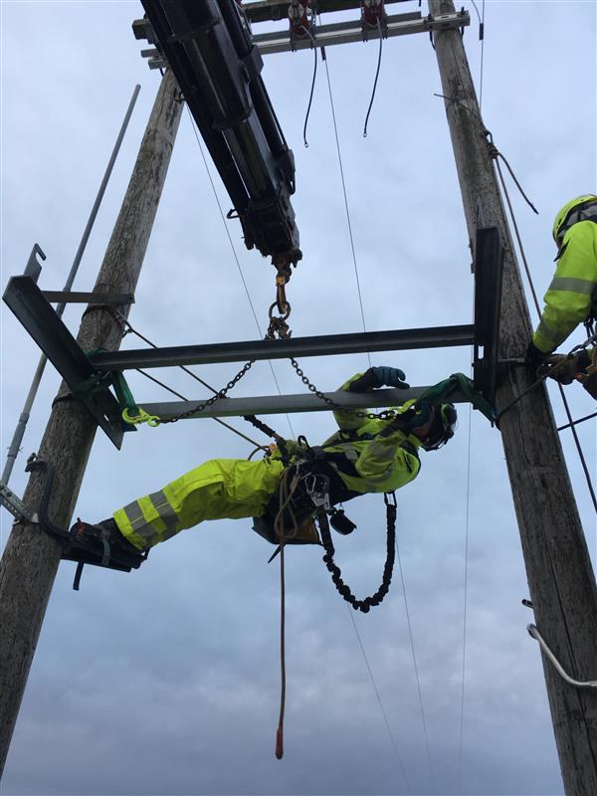

**2023**

**Nøytralitetsrapport**

**NETTSELSKAPET AS**

**(org.nr. 921688679)**

# Nettselskap skal opptre nøytralt

Nettselskapet as er, som alle nettselskap en regulert monopolist som er underlagt mange lover og regler, blant annet satt av Olje- og energidepartementet og Reguleringsmyndighetene for energi (RME). Det sentrale lovverket i denne sammenheng er energiloven og underliggende forskrifter.

Nøytralitet er ett av de områdende nettselskapene blir regulert på. Kravene til nøytralitet skal forhindre at nettselskap tar beslutninger eller ufører handlinger som gir fordeler til andre virksomheter i eget konsern. Regelverket skal videre sikre at nettvirksomheten ikke belastes kostnader som i realiteten skapes av andre virksomheter i eget konsern.

Nøytralitetsrapport: Lovverket stiller krav til at nettselskapene skal offentliggjøre en årlig nøytralitetsrapport tre måneder etter årsskifte.

# Organisasjon

Nettselskapet AS ble etablert 1. august 2019 gjennom en fusjon av Sodvin Nett AS, Orkdal Energinett AS og Fosen Nett AS. Selskapet eier, utvikler bygger og drifter distribusjonsnett for overføring av elektrisk kraft i 5 kommuner på Fosen og sørvestlige deler av Trøndelag.

Nettselskapet AS har ca 25.000 kunder.

Målet med fusjonen er å skape det mest kostnadseffektive selskapet, basert på sterk lokal forankring og eierskap. Et nytt regionalt nettselskap skal driftes mer effektivt, sikre lokale kompetansearbeidsplasser og lavere nettleie for innbyggere og næringsliv.

Siden Nettselskapet AS ikke er i konsern og heller ikke har annen virksomhet er utfordringene med kryss-subsidieringer ikke relevant.

# Selskapets nøytralitet

1. Nettselskapet AS er ikke i konsern og har ikke annen virksomhet og dermed ikke å anse som et integrert foretak. Nettselskapet AS driver utelukkende med nettforvaltning. Det drives ingen konkurranseutsatt virksomhet i selskapet.

Nettselskapet er et felleskontrollert selskap eid av FosenKraft AS med 38,25 %, Orkland Energi Holding AS med 30,0 %, Sodvin SA med 19,0 % og Rissa Kraftlag SA med 12,75 %.

Styret består av en eierutnevnt representant fra hvert av selskapene, to eksterne valgte representanter samt en ansatte valgt representant

1. Nettselskapet as har følgende eierandeler: Midtnorsk Opplæring as 0,51 %. Opplæringskontor. REN as 0,233 %. Bransjeselskap, effektivisering, utvikler metoder og standarder mm. Nettalliansen as 2,041 %. Felleskap for bransjeløsninger og innkjøp
2. Selskapet har gått ut på anskaffelser av regnskapstjenester og AFIK (avregning, fakturering, inkasso og kundeservice).

Nettselskapet as driver ikke med konkurranseutsatt eller markedsrettet virksomhet som gjør det mulig å komme i strid med nettkundenes interesser.

1. Nettselskaper har tilgang på taushetsbelagt informasjon om kunder og forretningspartnere. I tillegg produseres det kritisk informasjon om egen virksomhet – denne informasjon kan også være markeds- og kraftsensitiv. Eksempelvis taushetsbelagte personopplysninger i henhold til GDPR og kraftsensitiv informasjon om systemer som ivaretar viktige driftskontrollfunksjoner i kraftsystemet.

Håndtering av slike opplysninger er særlig regulert, og Nettselskapets virksomhet følger lovgivningen for disse områdene.

1. Det er ingen personer som er ansatt i Nettselskapet as som samtidig er ansatt i noen av eierselskapene.
2. Nettforvaltning er den eneste utadrettede virksomheten som utføres i Nettselskapet AS. Etter omstilling i selskapet er det ikke overkapasitet i selskapet
3. Ansatte er underlagt en generell taushetsplikt og skal ikke dele selskapsintern eller sensitiv informasjon utenfor selskapet. Det informeres og påminnes jevnlig på felles møter hva som nøytral opptreden innebærer.
4. Nettforvaltning er den eneste utadrettede virksomheten som utføres i Nettselskapet AS. Etter omstilling i selskapet er det ikke overkapasitet i selskapet.

1. Nettselskapet AS har egen driftssentral med styring og ansvar for driftssentralens nettfunksjoner. Kraftprodusenten deler ikke fysisk driftssentral. For å hindre tilgang og for å sikre nøytralitet mellom aktørene så er det separat brukertilgang og styring. Nettselskapet har lagt en plan for å flytte ut av den delte fjernstyringsprogramvaren.
2. Selskapet har gått ut på anskaffelser av regnskapstjenester og AFIK (avregning, fakturering, inkasso og kundeservice) som leverer tjenester etter regelverket for nøytral opptreden. Tjenesteleverandør benytter Nettselskapets kundesystem og ERP system.

Nettselskapet tilbyr gjennomfakturering til alle kraftleverandører som ønsker å inngå avtale.

Kunder som ikke har avtale med kraftleverandør, blir liggende på pliktleveranse i henhold til RMEs regelverk.

Nettselskapet AS har objektive og ikke-diskriminerende tariffer til alle sine kunder. Tariffene er tilgjengelig på Nettselskapet as sine internettsider.

Nettselskapet as har i 2023 ikke hatt klager knyttet til nøytral opptreden.

1. Det lokale el-tilsyn (DLE) er en del av det offentlige tilsynsapparatet for elsikkerhet og tilsyn og har et delegert ansvar fra Direktoratet for Samfunnssikkerhet og Beredskap (DSB) til å føre tilsyn med elektriske anlegg iht. Lov om tilsyn med elektriske anlegg og elektrisk utstyr (el-tilsynsloven). DLE hører økonomisk og administrativt inn under Nettselskapet AS. DLE forholder seg til bestemmelsene i Forvaltningsloven, Offentlighetsloven og Arkivloven, som blant annet stiller krav til saksbehandling, habilitet og rett til innsyn i saksdokumenter.

Nettselskapet sine ansatte i DLE fører ikke tilsyn med Nettselskapet sine egne installasjoner. iht Forskrift om det lokale elektrisitetstilsyn (fdle) og sakkyndige som utfører oppgaver for netteier (fdle) §7 Uavhengighet.

Nettselskapet As sine ansatte i DLE er uavhengige og er ikke ansatt i eller har eierandeler i Installasjonsvirksomhet eller i selskap som tilbyr boligkontroll iht. fdle §7 Uavhengighet.

Nettselskapet AS sine ansatte i DLE vurderer sin habilitet i den enkelte sak etter forvaltningslovens §6 Habilitetskrav.